Министерство науки и высшего образования Российской Федерации

Федеральное государственное бюджетное образовательное учреждение высшего образования «Тихоокеанский государственный университет»

Высшая школа кибернетики и цифровых технологий

ОТЧЕТ ПО ЛАБОРАТОРНОЙ РАБОТЕ №1

ПО КУРСУ «ПРОГРАММИРОВАНИЕ»

«ПОСТРОЕНИЕ БЛОК-СХЕМ АЛГОРИТМОВ»

Выполнил: студент 2 курса группы ПО(б)-31

Магонов Александр Александрович

Проверил: ассистент ВШ КЦТ

Крылов Владимир Андреевич

Хабаровск 2024 г.

Цель работы: изучить материал по теме «Построение блок-схем и алгоритмов» и закрепить знания, выполнив 5 задач в рамках лабораторной работы.

Задание: Построение пяти блок-схем для пяти различных заданных алгоритмов.

Ход работы:

1) В массиве a чисел из n элементов поменять местами первый и последний элементы, второй и предпоследний и так далее до середины (рисунок 1).

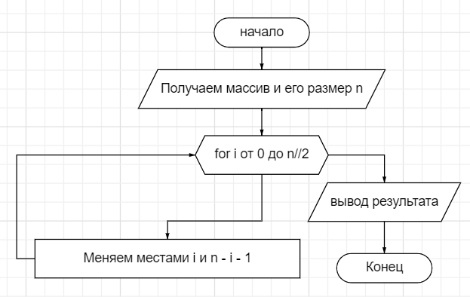  
Рисунок 1 – блок-схема для первого задания

2)В массиве b чисел из x элементов поменять местами первый элемент и (x/2 +1) элемент, второй и (x/2 + 2) элемент (рисунок 2).

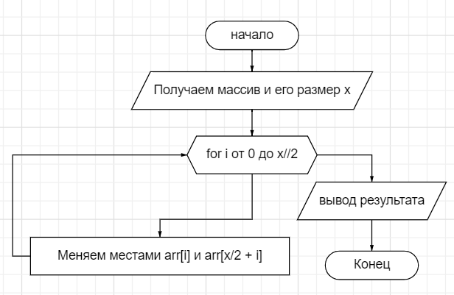

Рисунок 2 – блок-схема для второго задания

3) Найти вероятность приобретения счастливого трамвайного билета. Номера билетов шестизначные, начинаются с нуля. Счастливыми считаются билеты, у которых сумма первых трех цифр номера совпадает с суммой последних трех цифр (рисунок 3).

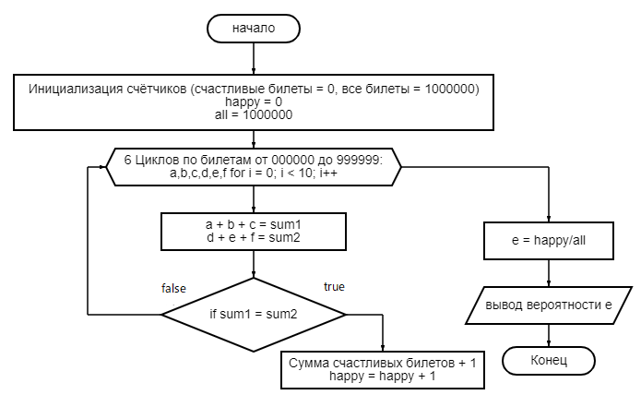

Рисунок 3 – блок-схема для третьего задания

4) В четырехзначном целом числе выделить число из средних двух цифр (рисунок 4).

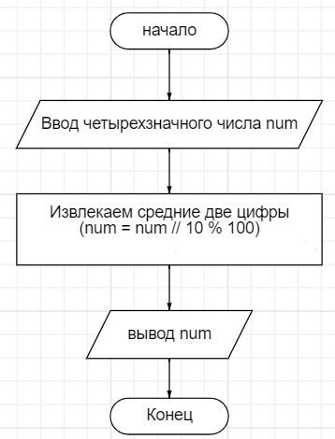

Рисунок 4 – блок-схема для четвертого задания

5)В шестизначном целом числе выделить число из крайних двух цифр (рисунок 5).

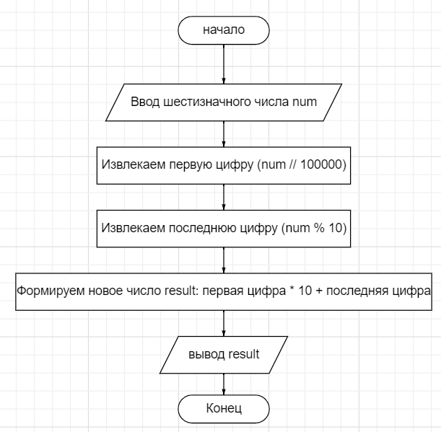

Рисунок 5 – блок-схема для пятого задания

Вывод: в ходе выполнения лабораторной работы было построено пять блок-схем, каждая из которых иллюстрировала работу различных алгоритмов, предложенных в заданиях. Эти блок-схемы служат не только для визуализации алгоритмов, но и помогают глубже понять логику работы каждого из них, делая процесс анализа кода более доступным и наглядным. Блок-схемы представляют собой графические модели, которые позволяют легко и быстро оценить основные шаги выполнения программы и выявить возможные ошибки или неоптимальные моменты. Таким образом, блок-схемы играют важную роль не только в программировании, но и в управлении проектами. Они способствуют повышению качества конечного продукта за счет улучшения процессов проектирования, тестирования и разработки.